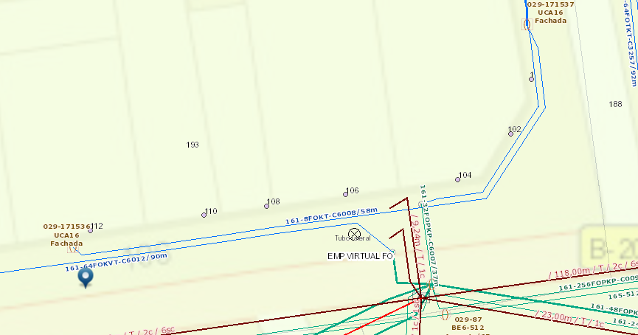

Seccion a cambiar

Seccion a cambiar